Занятие 12

Введение понятий “Число 8 и цифра 8”

***Задачи:***

* познакомить с числом и цифрой 8;
* изучить состав числа 8;
* совершенствовать вычислительные навыки;
* развивать речь, внимание, память, мышление.

**Ход урока**

**I. Организационный момент**

Прозвенел, друзья, звонок,  
Начинается урок.  
Вы проснуться все успели?  
А теперь вперед, за дело.  
Математика нас ждет,  
Начинаем устный счет.

**II. Актуализация опорных знаний**

* Назовите числа от 1 до 5; от 6 до 3. *Слайд 2.*
* Назовите соседей числа 5; справа от 4; слева от 3; между числами 5 и 7 ;
* Назовите предыдущее числу 6; последующее числу 7.
* Решите задачи *Слайд 3 - 4*

2. “ЗАСЕЛИТЕ ДОМИКИ” слайд 5 карточка №1

**III. Постановка темы урока**

Какое число стоит после числа 7?

Догадались, какое число мы сегодня будем изучать?

**IV. Изучение нового материала**

2. Знакомство с цифрой 7. Письмо цифры 7. *Слайд 6*

Посмотрите, как выглядит цифра 8. Запиши. *Слайд 7*

Карточка

* Задание 2 *Слайд 7*
* *Задание 3 «Состав числа» Слайд 8*
* *Задание 3 Решите задачи Слайд 9*
* *Задание 4 «Шарики» Слайд 10*
* *Задание 5 Графический диктант. Слайд 11*

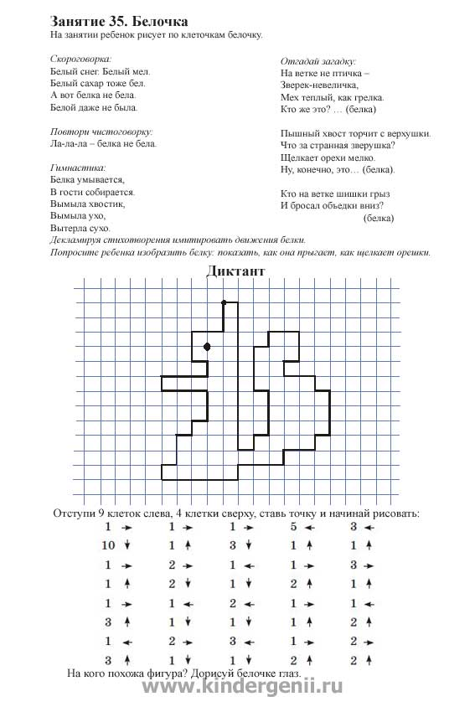

* *Задание 6 Логическое задание Слайд 12*
* *Задание 7 Развитие мелкой моторики Слайд 13*

Итог урока

Слайд 14

Домашняя работа. Карточка.